Dekret

Nr. 8299, datë 4.9.2013

Për dhënie të shtetësisë shqiptare

Në mbështetje të nenit 92, pika “c” dhe nenit 93 të Kushtetutës, si dhe nenit 9 e nenit 20 të ligjit nr. 8389, datë 5.8.1998 “Për shtetësinë shqiptare”, të ndryshuar, bazuar edhe në propozimin e Ministrit të Brendshëm,

Dekretoj:

Neni 1

U jepet shtetësia shqiptare me kërkesë të tyre personave të mëposhtëm:

1. | Ibrahim Fikret Aktoz | 12. | Servet Jusuf Berisha (Muhagjeri)
2. | Selen Şadi Aktoz | 13. | Tonin Franco Andracchio
3. | Ismail Ibrahim Aktoz | 14. | Vaska Risto Vangjeli (Badjukov)
4. | Ibrahim Ibrahim Aktoz | 15. | Rania Riad El Samad
5. | Dardan Islam Velija | 16. | Nina Vasilij Dmitrieva (Vjerevkina)
6. | Naz Beqir Feka | 17. | Luciano Erasmo Cirillo
7. | Vlora Rrahim Salla (Shala) | 18. | Emine Mustafa Bruçaj (Mersin)
8. | Zaravshon Saidnuhrdin Zuhurova | 19. | Bajram Zaim Jusufi
9. | Lurde Pala Ramaj | 20. | Afërdita Sebastian Koliqi (Pera)
10. | Vinko Nuo Nikprelaj | 21. | Sheremet Adem Ademi
11. | Caludio Bruno Ferrari

Neni 2

Ky dekret hyn në fuqi menjëherë.
Presidenti i Republikës së Shqipërisë
Bujar Nishani

Dekret

Nr. 8300, datë 5.9.2013

Për emërimin e kryetarit të akademisë së shkencave

Në mbështetje të neneve 92 shkronja “g” dhe 93 të Kushtetutës, si dhe të nenit 11 pika 1 të ligjit nr. 9655, datë 11.12.2006 “Për Akademinë e Shkencave të Shqipërisë”, të ndryshuar, me propozim të Akademisë së Shkencave,

Dekretoj:

Neni 1

Akademiku Muzafer Korkuti emërohet Kryetar i Akademisë së Shkencave të Shqipërisë.

Neni 2

Ky dekret hyn në fuqi menjëherë.
Presidenti i Republikës së Shqipërisë
Bujar Nishani

Dekret

Nr. 8304, datë 11.9.2013

Për emërimin e këshillit të ministrave

Në mbështetje të nenit 93, 96 dhe 98 të Kushtetutës së Shqipërisë, me propozim të Kryeministrit,

Dekretoj:

Neni 1

Emërimin e Këshillit të Ministrave me këtë përbërje:
1. Zoti Edi Rama, Kryeministër
2. Zoti Niko Peleshi, Zëvendëskryeministër
3. Zoti Ditmir Bushati, Ministër i Punëve të Jashtme
4. Zonja Mimi Kodheli, Ministër i Mbrojtjes
5. Zoti Saimir Tahiri, Ministër i Punëve të Brendshme
6. Zonja Klajda Gjosha, Ministër i Integrimit Evropian
7. Zoti Shkëlqim Cani, Ministër i Financave
8. Zoti Edmond Haxhinasto, Ministër i Transportit dhe Infrastrukturës
9. Zonja Eglantina Gjermeni, Ministër i Zhvillimit Urban dhe Turizmit
10. Zoti Arben Ahmetaj, Ministër i Zhvillimit Ekonomik, Tregtisë dhe Sipërmarrjes
11. Zonja Lindita Nikolla, Ministër i Arsimit dhe Sportit
12. Zoti Nasip Naço, Ministër i Drejtësisë
13. Zonja Mirela Kumbaro Furxhi, Ministër i Kulturës
14. Zoti Erion Veliaj, Ministër i Mirëqenies Sociale dhe Rinisë
15. Zoti Damian Gjiknuri, Ministër i Energjisë dhe Industrisë
16. Zoti Edmond Panariti, Ministër i Bujqësisë, Zhvillimit Rural dhe Administrimit të Ujërave
17. Zoti Ilir Beqja, Ministër i Shëndetësisë
18. Zoti Lefter Koka, Ministër i Mjedisit
19. Zonja Milena Harito, Ministër Shteti për Inovacionin dhe Administratën Publike
20. Zoti Blendi Çuçi, Ministër Shteti për Çështjet Vendore
21. Zoti Ilirjan Celibashi, Ministër Shteti për Marrëdhëniet me Parlamentin.

Neni 2

Ky dekret hyn në fuqi menjëherë.
Presidenti i Republikës së Shqipërisë
Bujar Nishani

Dekret

Nr. 8305, datë 11.9.2013

PËR EMËRIM ZËVENDËSKRYEMINISTRI

Në mbështetje të nenit 93 dhe 98, pika 1 të Kushtetutës së Shqipërisë, me propozim të Kryeministrit,
Dekretoj:

Neni 1

Zoti Niko Peleshi emërohet Zëvendëskryeministër i Republikës së Shqipërisë.

Neni 2
Ky dekret hyn në fuqi menjëherë.
PRESIDENTI I REPUBLIKËS SË SHQIPËRISË
Bujar Nishani

Dekret

Nr. 8306, datë 11.9.2013

PËR EMËRIM MINISTRI

Në mbështetje të nenit 93 dhe 98, pika 1 të Kushtetutës së Shqipërisë, me propozim të Kryeministrit,

Dekretoj:

Neni 1

Zoti Ditmir Bushati emërohet Ministër i Punëve të Jashtme.

Neni 2
Ky dekret hyn në fuqi menjëherë.
Presidenti i Republikës së Shqipërisë
Bujar Nishani

Dekret

Nr. 8307, datë 11.9.2013

PËR EMËRIM MINISTRI

Në mbështetje të nenit 93 dhe 98, pika 1 të Kushtetutës së Shqipërisë, me propozim të Kryeministrit,

Dekretoj:

Neni 1

Zonja Mimi Kodheli emërohet Ministër i Mbrojtjes.

Neni 2
Ky dekret hyn në fuqi menjëherë.
Presidenti i Republikës së Shqipërisë
Bujar Nishani

Dekret

Nr. 8308, datë 11.9.2013

PËR EMËRIM MINISTRI

Në mbështetje të nenit 93 dhe 98, pika 1 të Kushtetutës së Shqipërisë, me propozim të Kryeministrit,

Dekretoj:

Neni 1

Zoti Saimir Tahiri emërohet Ministër i Punëve të Brendshme.

Neni 2
Ky dekret hyn në fuqi menjëherë.

Presidenti i Republikës së Shqipërisë
Bujar Nishani

Dekret

Nr. 8309, datë 11.9.2013

PËR EMËRIM MINISTRI

Në mbështetje të nenit 93 dhe 98, pika 1 të Kushtetutës së Shqipërisë, me propozim të Kryeministrit,

Dekretoj:

Neni 1

Zonja Klajda Gjosha emërohet Ministër i Integrimit Evropian.

Neni 2
Ky dekret hyn në fuqi menjëherë.
Presidenti i Republikës së Shqipërisë
Bujar Nishani

Dekret

Nr. 8310, datë 11.9.2013

PËR EMËRIM MINISTRI

Në mbështetje të nenit 93 dhe 98, pika 1 të Kushtetutës së Shqipërisë, me propozim të Kryeministrit,

Dekretoj:

Neni 1

Zoti Shkëlqim Cani emërohet Ministër i Financave.

Neni 2
Ky dekret hyn në fuqi menjëherë.
Presidenti i Republikës së Shqipërisë
Bujar Nishani

Dekret

Nr. 8311, datë 11.9.2013

PËR EMËRIM MINISTRI

Në mbështetje të nenit 93 dhe 98, pika 1 të Kushtetutës së Shqipërisë, me propozim të Kryeministrit,
Dekretoj:

Neni 1

Zoti Edmond Haxhinasto emërohet Ministër i Transportit dhe Infrastrukturës.

Neni 2
Ky dekret hyn në fuqi menjëherë.
Presidenti i Republikës së Shqipërisë
Bujar Nishani

Dekret

Nr. 8312, datë 11.9.2013

PËR EMËRIM MINISTRI

Në mbështetje të nenit 93 dhe 98, pika 1 të Kushtetutës së Shqipërisë, me propozim të Kryeministrit,

Dekretoj:

Neni 1

Zonja Eglantina Gjermeni emërohet Ministër i Zhvillimit Urban dhe Turizmit.

Neni 2
Ky dekret hyn në fuqi menjëherë.
Presidenti i Republikës së Shqipërisë
Bujar Nishani

Dekret

Nr. 8313, datë 11.9.2013

PËR EMËRIM MINISTRI

Në mbështetje të nenit 93 dhe 98, pika 1 të Kushtetutës së Shqipërisë, me propozim të Kryeministrit,

Dekretoj:

Neni 1

Zoti Arben Ahmetaj emërohet Ministër i Zhvillimit Ekonomik, Tregtisë dhe Sipërmarrjes.

Neni 2
Ky dekret hyn në fuqi menjëherë.
Presidenti i Republikës së Shqipërisë
Bujar Nishani

Dekret

Nr. 8314, datë 11.9.2013

PËR EMËRIM MINISTRI

Në mbështetje të nenit 93 dhe 98, pika 1 të Kushtetutës së Shqipërisë, me propozim të Kryeministrit,

Dekretoj:

Neni 1

Zonja Lindita Nikolla emërohet Ministër i Arsimit dhe Sportit.

Neni 2
Ky dekret hyn në fuqi menjëherë.
Presidenti i Republikës së Shqipërisë
Bujar Nishani

Dekret

Nr. 8315, datë 11.9.2013

PËR EMËRIM MINISTRI

Në mbështetje të nenit 93 dhe 98, pika 1 të Kushtetutës së Shqipërisë, me propozim të Kryeministrit,
Dekretoj:

Neni 1

Zoti Nasip Naço emërohet Ministër i Drejtësisë.

Neni 2
Ky dekret hyn në fuqi menjëherë.
Presidenti i Republikës së Shqipërisë
Bujar Nishani

Dekret

Nr. 8316, datë 11.9.2013

PËR EMËRIM MINISTRI

Në mbështetje të nenit 93 dhe 98, pika 1 të Kushtetutës së Shqipërisë, me propozim të Kryeministrit,
Dekretoj:

Neni 1

Zonja Mirela Kumbaro Furxhi emërohet Ministër i Kulturës.

Neni 2
Ky dekret hyn në fuqi menjëherë.
Presidenti i Republikës së Shqipërisë
Bujar Nishani

Dekret

Nr. 8317, datë 11.9.2013

PËR EMËRIM MINISTRI

Në mbështetje të nenit 93 dhe 98, pika 1 të Kushtetutës së Shqipërisë, me propozim të Kryeministrit,

Dekretoj:

Neni 1

Zoti Erion Veliaj emërohet Ministër i Mirëqenies Sociale dhe Rinisë.

Neni 2
Ky dekret hyn në fuqi menjëherë.
Presidenti i Republikës së Shqipërisë
Bujar Nishani

Dekret

Nr. 8318, datë 11.9.2013

PËR EMËRIM MINISTRI

Në mbështetje të nenit 93 dhe 98, pika 1 të Kushtetutës së Shqipërisë, me propozim të Kryeministrit,

Dekretoj:

Neni 1

Zoti Damian Gjiknuri emërohet Ministër i Energjisë dhe Industrisë.

Neni 2
Ky dekret hyn në fuqi menjëherë.
Presidenti i Republikës së Shqipërisë
Bujar Nishani

Dekret

Nr. 8319, datë 11.9.2013

PËR EMËRIM MINISTRI

Në mbështetje të nenit 93 dhe 98, pika 1 të Kushtetutës së Shqipërisë, me propozim të Kryeministrit,

Dekretoj:

Neni 1

Zoti Edmond Panariti emërohet Ministër i Bujqësisë, Zhvillimit Rural dhe Administrimit të Ujërave.

Neni 2

Ky dekret hyn në fuqi menjëherë.
Presidenti i Republikës së Shqipërisë
Bujar Nishani

Dekret

Nr. 8320, datë 11.9.2013

PËR EMËRIM MINISTRI

Në mbështetje të nenit 93 dhe 98, pika 1 të Kushtetutës së Shqipërisë, me propozim të Kryeministrit,

Dekretoj:

Neni 1

Zoti Ilir Beqja emërohet Ministër i Shëndetësisë.

Neni 2

Ky dekret hyn në fuqi menjëherë.
Presidenti i Republikës së Shqipërisë
Bujar Nishani

Dekret

Nr. 8321, datë 11.9.2013

PËR EMËRIM MINISTRI

Në mbështetje të nenit 93 dhe 98, pika 1 të Kushtetutës së Shqipërisë, me propozim të Kryeministrit,

Dekretoj:

Neni 1

Zoti Lefter Koka emërohet Ministër i Mjedisit.

Neni 2
Ky dekret hyn në fuqi menjëherë.
Presidenti i Republikës së Shqipërisë
Bujar Nishani

Dekret

Nr. 8322, datë 11.9.2013

PËR EMËRIM MINISTRI

Në mbështetje të nenit 93 dhe 98, pika 1 të Kushtetutës së Shqipërisë, me propozim të Kryeministrit,

Dekretoj:

Neni 1

Zonja Milena Harito emërohet Ministër Shteti për Inovacionin dhe Administratën Publike.

Neni 2
Ky dekret hyn në fuqi menjëherë.
Presidenti i Republikës së Shqipërisë
Bujar Nishani

Dekret

Nr. 8323, datë 11.9.2013

PËR EMËRIM MINISTRI

Në mbështetje të nenit 93 dhe 98, pika 1 të Kushtetutës së Shqipërisë, me propozim të Kryeministrit,

Dekretoj:

Neni 1

Zoti Bledi Çuçi emërohet Ministër Shteti për Çështjet Vendore.

Neni 2
Ky dekret hyn në fuqi menjëherë.
Presidenti i Republikës së Shqipërisë
Bujar Nishani

Dekret

Nr. 8324, datë 11.9.2013

PËR EMËRIM MINISTRI

Në mbështetje të nenit 93 dhe 98, pika 1 të Kushtetutës së Shqipërisë, me propozim të Kryeministrit,

Dekretoj:

Neni 1

Zoti Ilirjan Celibashi emërohet Ministër Shteti për Marrëdhëniet me Parlamentin.

Neni 2

Ky dekret hyn në fuqi menjëherë.
Presidenti i Republikës së Shqipërisë
Bujar Nishani

VENDIM

Nr. 742, datë 5.9.2013

PËR LEJIMIN E MINISTRISË SË ARSIMIT DHE SHKENCËS PËR KRYERJEN E PROCEDURËS SË PROKURIMIT PËR SHËRBIMIN E INTERNETIT NË SHKOLLAT DHE INSTITUCIONET E ARSIMIT PARAUNIVERSITAR DHE BOTIMIT TË ÇDO LLOJ NJOFTIMI PROKURIMI PËR KËTË SHËRBIM

Në mbështetje të nenit 100 të Kushtetutës, të ligjit nr. 9643, datë 20.11.2006 “Për prokurimin publik”, të ndryshuar, të ligjit nr. 119/2012 “Për buxhetin e vitit 2013”, dhe të vendimit nr. 591, datë 10.7.2013 të Këshillit të Ministrave “Për disiplinimin e përdorimit të shpenzimeve buxhetore, për vitin 2013”, me propozimin e Zëvendëskryeministrit dhe Ministër i Arsimit dhe Shkencës, Këshilli i Ministrave

VENDOSI:

1. Lejimin e Ministrisë së Arsimit dhe Shkencës për kryerjen e procedurës së prokurimit për shërbimin e internetit në shkollat dhe institucionet e arsimit parauniversitar dhe botimit të çdo lloj njoftimi prokurimi për këtë shërbim me fondet e parashikuara në Buxhetin e Shtetit, për vitin 2013, brenda datës 31 dhjetor 2013. Brenda këtij afati përfshihen lidhja e kontratës përkatëse dhe publikimi i njoftimit të kontratës së nënshkruar në Buletinin e Njoftimeve Publike.
2. Ngarkohen Ministra e Arsimit dhe Shkencës, Ministria e Financave dhe Agjencia e Prokurimit Publik për zbatimin e këtij vendimi.
Ky vendim hyn në fuqi menjëherë dhe botohet në Fletoren Zyrtare.

KRYEMINISTRI
Sali Berisha

VENDIM

Nr. 743, datë 5.9.2013

PËR KUOTAT E PRANIMIT DHE TARIFAT E SHKOLLIMIT NË INSTITUCIONET PUBLIKE TË ARSIMIT TË LARTË PËR CIKLIN E DYTË TË STUDIMEVE “MASTER PROFESIONAL”, ME KOHË TË PJESSHME, PËR VITIN AKADEMIK 2013 – 2014

Në mbështetje të nenit 100 të Kushtetutës, të neneve 24, 34, 35, 36 e 75 të ligjit nr. 9741, datë 21.5.2007 “Për arsimin e lartë në Republikën e Shqipërisë”, të ndryshuar, të ligjit nr. 8098, datë 9.4.1996 “Për statusin e të verbrit”, të ligjit nr. 8626, datë 4.7.2000 “Për statusin e invalidit paraplegjik dhe tetraplegjik”, të ndryshuar, të ligjit nr. 7889, datë 14.2.1994 “Për statusin e invalidit”, të ndryshuar, të ligjit nr. 7748, datë 29.7.1993 “Për statusin e ish-të dënuarve dhe të përndjekurve politikë nga sistemi komunist”, të ndryshuar, të ligjit nr. 10289, datë 17.6.2010 “Për mënyrën e trajtimit ekonomik e financiar dhe për dhënie ndihme të menjëhershme familjeve të punonjësve të Policisë së Shtetit, të Gardës së Republikës, të Shërbimit të Kontrollit të Brendshëm, të Policisë së Mbrojtjes nga Zjarri dhe të Shpëtimit, të Forcave të Armatosura, të Shërbimit Informativ Shtetëror dhe të Policisë së Burgjeve, që humbin jetën në krye apo për shkak të detyrës”, dhe të ligjit nr. 8153, datë 31.10.1996 “Për statusin e jetimit”, të ndryshuar, me propozimin e Zëvendëskryeministrit dhe Ministër i Arsimit dhe Shkencës, Këshilli i Ministrave

VENDOSI:

1. Kuotat e pranimeve në institucionet publike të arsimit të lartë për programet e studimeve të ciklit të dytë “Master profesional”, me kohë të pjesshme, për vitin akademik 2013 – 2014, të jenë 4710, të ndara, si më poshtë vijon:
a) Kuotat e pranimeve të reja për programet e studimit “Master profesional”, me kohë të pjesshme, për kandidatët brenda territorit të vendit 4220;
b) Kuotat e pranimeve të reja për programet e studimit “Master profesional”, me kohë të pjesshme, për kandidatët shqiptarë nga trojet jashtë kufijve të vendit 200;
c) Kuotat për transferimin e studimeve 100;
ç) Kuotat për të huajt 50;
d) Kuotat për personat që nuk shikojnë 20;
dh) Kuotat për romët dhe ballkano-egjiptianët 20;
e) Kuotat për ish-të përndjekurit politikë 100.
2. Kuotat e pranimeve të reja për programet e studimit të ciklit të dytë “Master profesional”, me kohë të pjesshme, sipas shkronjës “a”, të pikës 1 të këtij vendimi, sipas programeve të studimit dhe institucioneve publike të arsimit të lartë, pasqyrohen në tabelën nr. 1, që i bashkëlidhen këtij vendimi.
3. Kuotat e pranimeve për programet e studimit të ciklit të dytë “Master profesional”, me kohë të pjesshme, të përcaktuara në shkronjën “b” të pikës 1 të këtij vendimi, të cilat ndahen ndërmjet kandidatëve shqiptarë jashtë kufijve të vendit, nga Republika e Kosovës, Maqedonia, Mali i Zi, Presheva, Bujanovci dhe Medvegja, administrohen nga Ministria e Arsimit dhe Shkencës, mbështetur edhe në kërkesat e institucioneve publike të arsimit të lartë.
Kandidatët nga Republika e Kosovës, si dhe kandidatët shqiptarë nga Maqedonia, Mali i Zi, Presheva, Bujanovci dhe Medvegja aplikojnë direkt në institucionet publike të arsimit të lartë në Republikën e Shqipërisë.
4. Kuotat e pranimeve për transferimin e studimeve të ciklit të dytë “Master profesional”, me kohë të pjesshme, të përcaktuara në shkronjën “c” të pikës 1 të këtij vendimi, shpërndahen nga Ministria e Arsimit dhe Shkencës, bazuar në kërkesat e institucioneve publike të arsimit të lartë. Kriteret për transferim përcaktohen nga institucionet publike të arsimit të lartë dhe bëhen publike paraprakisht.
5. Kuotat e pranimit për shtetasit e huaj që do të studiojnë në institucionet publike të arsimit të lartë të Republikës së Shqipërisë, në ciklin e dytë të studimeve “Master profesional”, me kohë të pjesshme, sipas shkronjës “ç” të pikës 1 të këtij vendimi, administrohen nga Ministria e Arsimit dhe Shkencës, sipas marrëveshjeve dy- apo shumëpalëshe ndërmjet vendeve.
6. Kuotat e pranimeve, sipas shkronjës “d” të pikës 1 të këtij vendimi, për kandidatët me statusin e personave që nuk shikojnë, administrohen nga Ministria e Arsimit dhe Shkencës, mbi bazën e listës së hartuar nga Shoqata Kombëtare e të Verbërve.
7. Kuotat e pranimeve, sipas shkronjës “dh” të pikës 1 të këtij vendimi, për romët dhe ballkano-egjiptianët, administrohen nga Ministria e Arsimit dhe Shkencës, mbi bazën e listës së hartuar të shoqatave respektive, Shoqatës Kombëtare të Romëve dhe Shoqatës Kombëtare të Ballkano-Egjiptianëve.
8. Kuotat e pranimeve, sipas shkronjës “e” të pikës 1 të këtij vendimi, për ish-të përndjekurit politikë, administrohen nga Ministria e Arsimit dhe Shkencës, mbi bazën e listës së hartuar nga Instituti i Integrimit të të Përndjekurve Politikë dhe plotësimit të kritereve të vendosura nga institucionet publike të arsimit të lartë.
9. Çdo program studimi i ciklit të dytë “Master profesional”, me kohë të pjesshme, funksionon në vitin e parë për vitin akademik 2013 – 2014, në rast se atë e ndjekin, të paktën, 10 studentë.
10. Institucionet publike të arsimit të lartë përcaktojnë kriteret e pranimit të kandidatëve të ciklit të dytë “Master profesional”, me kohë të pjesshme, dhe i bëjnë publike paraprakisht.
11. Tarifat e shkollimit për çdo kredit, për studentët që do të regjistrohen në vitin e parë, për të gjitha programet e studimit të ciklit të dytë “Master profesional”, me kohë të pjesshme, në vitin akademik 2013–2014, përcaktohen në tabelën nr. 1, bashkëlidhur këtij vendimi.
12. Tarifat e përgjithshme të shkollimit për studentët që do të regjistrohen në vitin e parë, për të gjitha programet e studimit të ciklit të dytë “Master profesional”, me kohë të pjesshme, në vitin akademik 2013 – 2014, përcaktohen në tabelën nr.1, që i bashkëlidhet këtij vendimi.
13. Pagesa e tarifës bëhet me këste të përcaktuara nga institucioni publik i arsimit të lartë. Pas përfundimit të kohëzgjatjes normale të programit të studimit, studentët, të cilët nuk e kanë përfunduar ende programin përkatës, paguajnë vetëm tarifën për kredit, sipas tarifës së vitit, në të cilin zhvillon provimin/provimet e lëndëve të prapambetura.
14. Kandidatët që do të fitojnë të drejtën në një program studimi të ciklit të dytë “Master profesional”, me kohë të pjesshme, në institucionet publike të arsimit të lartë, në vitin akademik 2013 – 2014, dhe që u përkasin shtresave sociale, si: personat që nuk shikojnë/nuk dëgjojnë, invalidët e punës dhe fëmijët e tyre, invalidët paraplegjikë e tetraplegjikë dhe fëmijët e tyre, jetimët, studentët të cilëve njëri nga prindërit u është ndarë nga jeta dhe familjet e tyre përfitojnë ndihmë ekonomike nga njësitë e qeverisjes vendore si “familje në nevojë”, fëmijët romë, ballkano-egjiptianë, fëmijët nga prindër të dënuar politikë me heqje lirie, fëmijë të policëve e të ushtarakëve të Forcave të Armatosura të rënë ose të plagosur për shkak të detyrës, të prekurit nga sëmundja HIV-AIDS, paguajnë një kuotë në masën 50% të tarifës së shkollimit.
15. Shtetasit e huaj që do të vazhdojnë studimet e ciklit të dytë “Master profesional”, me kohë të pjesshme, në institucionet publike të arsimit të lartë, u nënshtrohen së njëjtës tarifë shkollimi, si shtetasit shqiptarë, me përjashtim të rasteve kur, me marrëveshje ndërshtetërore, është parashikuar ndryshe.
16. Studentët që përfitojnë nga kuotat e përcaktuara në shkronjën “c” të pikës 1 të këtij vendimi, u nënshtrohen tarifës së shkollimit të programit përkatës të studimit që ata kanë kërkuar.

17. Rishpërndarja e kuotave të përcaktuara në pikën 1 të këtij vendimi, të cilat mbeten të parealizuara, bëhet nga Ministria e Arsimit dhe Shkencës në bashkëpunim me institucionet publike të arsimit të lartë.
18. Ngarkohen Ministria e Arsimit dhe Shkencës dhe institucionet publike të arsimit të lartë për zbatimin e këtij vendimi.
Ky vendim hyn në fuqi menjëherë dhe botohet në Fletoren Zyrtare.

KRYEMINISTRI
Sali Berisha

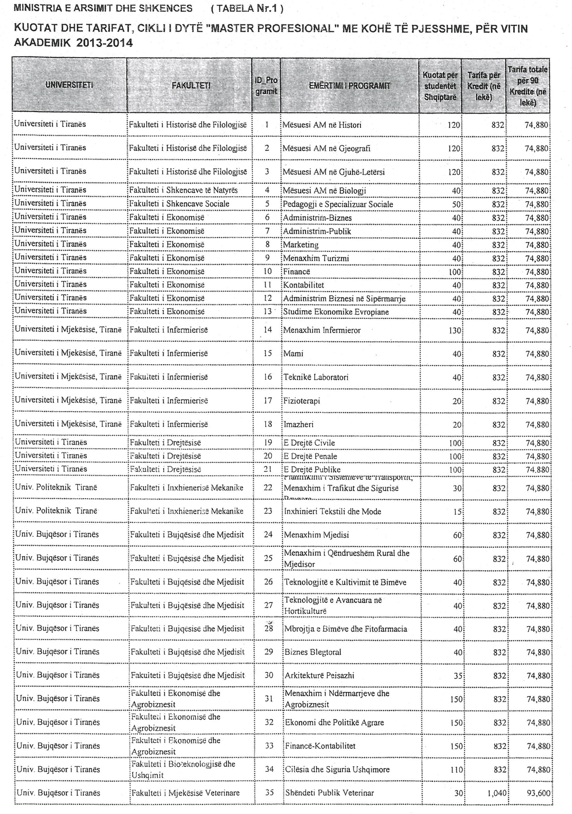
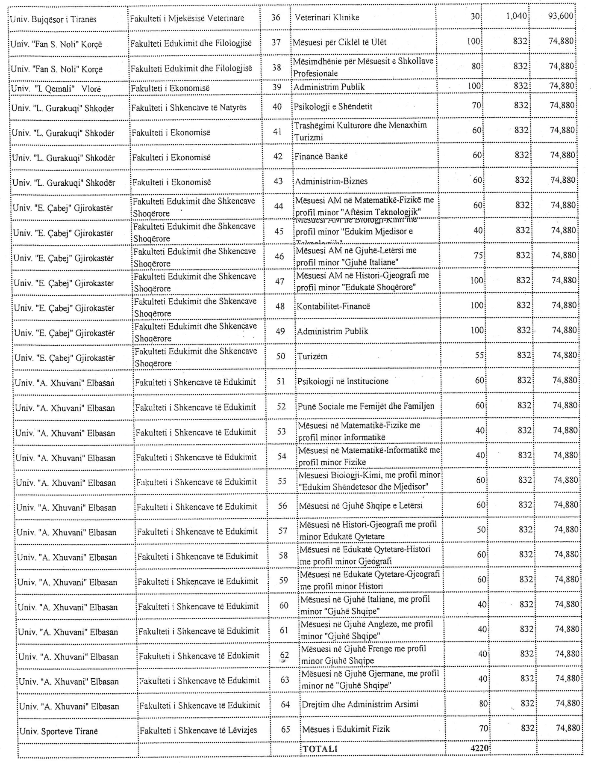

VENDIM

Nr. 744, datë 5.9.2013

PËR KUOTAT E PRANIMIT DHE TARIFAT E SHKOLLIMIT NË INSTITUCIONET PUBLIKE TË ARSIMIT TË LARTË PËR CIKLIN E DYTË TË STUDIMEVE, ME KOHË TË PLOTË, “MASTER PROFESIONAL” DHE “MASTER I SHKENCAVE”/“MASTER I ARTEVE TË BUKURA”, PËR VITIN AKADEMIK 2013 – 2014

Në mbështetje të nenit 100 të Kushtetutës, të neneve 24, 34, 35, 36 e 75 të ligjit nr. 9741, datë 21.5.2007 “Për arsimin e lartë në Republikën e Shqipërisë”, të ndryshuar, të ligjit nr. 8098, datë 9.4.1996 “Për statusin e të verbrit”, të ligjit nr. 8626, datë 4.7.2000 “Për statusin e invalidit paraplegjik dhe tetraplegjik”, të ndryshuar, të ligji nr. 7889, datë 14.2.1994 “Për statusin e invalidit”, të ndryshuar, të ligjit nr. 7748, datë 29.7.1993 “Për statusin e ish-të dënuarve dhe të përndjekurve politikë nga sistemi komunist”, të ndryshuar, të ligjit nr. 10 289, datë 17.6.2010 “Për mënyrën e trajtimit ekonomik e financiar dhe për dhënie ndihme të menjëhershme familjeve të punonjësve të Policisë së Shtetit, të Gardës së Republikës, të Shërbimit të Kontrollit të Brendshëm, të Policisë së Mbrojtjes nga Zjarri dhe të Shpëtimit, të Forcave të Armatosura, të Shërbimit Informativ të Shtetit dhe të Policisë së Burgjeve, që humbin jetën në krye apo për shkak të detyrës”, dhe të ligjit nr. 8153, datë 31.10.1996 “Për statusin e jetimit”, të ndryshuar, me propozimin e zëvendëskryeministrit dhe ministër i Arsimit dhe Shkencës, Këshilli i Ministrave

VENDOSI:

1. Kuotat e pranimeve në institucionet publike të arsimit të lartë për programet e studimeve të ciklit të dytë, me kohë të plotë, “Master profesional”, për vitin 2013 – 2014, të jenë 10 860 gjithsej. Këto kuota të ndahen, si më poshtë vijon:
a) Kuotat e pranimeve për kandidatët brenda vendit për programet e studimeve të ciklit të dytë, me kohë të plotë, “Master profesional” 10 170;
b) Kuotat e pranimeve për kandidatët nga trojet për programet e studimeve të ciklit të dytë, me kohë të plotë, “Master profesional” 400;
c) Kuotat për programe të dyta studimi 100;
ç) Kuotat për transferimin e studimeve 100;
d) Kuotat për personat që nuk shikojnë 20;
dh) Kuotat për romët/ballkano-egjiptianët 20;
e) Kuota për shtetas të huaj 50.
2. Kuotat e pranimeve në institucionet publike të arsimit të lartë për programet e studimeve të ciklit të dytë, me kohë të plotë, “Master i shkencave”/“Master i arteve të bukura”, për vitin 2013 – 2014, të jenë 9492 gjithsej. Këto kuota të ndahen si më poshtë vijon:
a) Kuotat e pranimeve për kandidatët brenda vendit për programet e studimeve të ciklit të dytë, me kohë të plotë, “Master i shkencave”/“Master i arteve të bukura” 8802; b) Kuotat e pranimeve për kandidatët nga trojet për programet e studimeve të ciklit të dytë, me kohë të plotë, “Master i shkencave”/“Master i arteve të bukura” 400;
c) Kuotat për programe të dyta studimi 100;
ç) Kuotat për transferimin e studimeve 100;
d) Kuotat për personat që nuk shikojnë 20;
dh) Kuotat për romët/ballkano-egjiptianët 20;
e) Kuota për shtetas të huaj 50.

3. Kuotat e pranimeve të reja për programet e studimit, me kohë të plotë, “Master profesional” dhe “Master i shkencave”/“Master i arteve të bukura”, të pasqyruara përkatësisht në shkronjat “a” të pikave 1 dhe 2 të këtij vendimi, shpërndahen sipas programeve të studimit dhe institucioneve publike të arsimit të lartë dhe pasqyrohen përkatësisht në tabelën nr. 1 dhe tabelën nr. 2, bashkëlidhur këtij vendimi.
4. Kuotat e pranimeve për programet e studimit të ciklit të dytë, me kohë të plotë, “Master profesional” dhe “Master i shkencave”/“Master i arteve të bukura”, të pasqyruara përkatësisht në shkronjat “b” të pikave 1 dhe 2 të këtij vendimi, të cilat ndahen ndërmjet kandidatëve nga Republika e Kosovës, si dhe kandidatëve shqiptarë nga Maqedonia, Mali i Zi, Presheva, Bujanovci dhe Medvegja, administrohen nga Ministria e Arsimit dhe Shkencës, duke marrë parasysh edhe kërkesat e institucioneve publike të arsimit të lartë.
Kandidatët nga Republika e Kosovës, si dhe kandidatët shqiptarë nga Maqedonia, Mali i Zi, Presheva, Bujanovci dhe Medvegja aplikojnë direkt në institucionet publike të arsimit të lartë në Republikën e Shqipërisë.
5. Kuotat e pranimeve për një program të dytë studimi dhe transferimi i studimeve për programet e studimit të ciklit të dytë, me kohë të plotë, “Master profesional” dhe “Master i shkencave”/“Master i arteve të bukura”, të përcaktuara përkatësisht në shkronjat “c” dhe “ç” të pikave 1 dhe 2 të këtij vendimi, shpërndahen nga Ministria e Arsimit dhe Shkencës, bazuar në kërkesat e institucioneve publike të arsimit të lartë.
Pranimet për programe të dyta studimi dhe transferimet e studimeve në numrin përkatës të kuotës së përcaktuar nga Ministria e Arsimit dhe Shkencës bëhet nga vetë institucionet publike të arsimit të lartë, sipas kritereve të përcaktuara në aktet nënligjore, statutet dhe rregulloret e tyre, të bëra publike paraprakisht.
6. Kuotat e pranimeve për programet e studimit të ciklit të dytë, me kohë të plotë, “Master profesional” dhe “Master i shkencave”/“Master i arteve të bukura”, të pasqyruara përkatësisht në shkronjat “d” të pikave 1 dhe 2 për personat që nuk shikojnë, ndahen për kandidatët me statusin e personave që nuk shikojnë nga Ministria e Arsimit dhe Shkencës, mbi bazën e listës së hartuar nga Shoqata Kombëtare e të Verbërve.
7. Kuotat e pranimeve për programet e studimit të ciklit të dytë, me kohë të plotë, “Master profesional” dhe “Master i shkencave”/“Master i arteve të bukura”, për romët dhe ballkano-egjiptianët, të pasqyruara përkatësisht në shkronjat “dh” të pikave 1 dhe 2 të këtij vendimi, administrohen nga Ministria e Arsimit dhe Shkencës, mbi bazën e listës së hartuar nga shoqatat respektive, përkatësisht, Shoqata Kombëtare e Romëve dhe Shoqata Kombëtare e Ballkano-Egjiptianëve.
8. Kuotat e pranimit për shtetasit e huaj që do të studiojnë në institucionet publike të arsimit të lartë të Republikës së Shqipërisë, në ciklin e dytë të studimeve, me kohë të plotë, “Master profesional” dhe “Master i shkencave”/“Master i arteve të bukura”, të pasqyruara përkatësisht në shkronjat “e” të pikave 1 dhe 2 të këtij vendimi, administrohen nga Ministria e Arsimit dhe Shkencës. Ato të shpërndahen në bazë të marrëveshjeve dy- apo shumëpalëshe midis vendeve.
9. Çdo program studimi i ciklit të dytë, me kohë të plotë, “Master profesional” dhe “Master i shkencave”/“Master i arteve të bukura”, funksionon në vitin e parë, për vitin akademik 2013 – 2014, në rast se atë e ndjekin të paktën 10 studentë, përjashtuar Universitetin e Arteve Tiranë.
10. Institucionet publike të arsimit të lartë përcaktojnë kriteret e pranimit të kandidatëve të rinj për programet e studimeve të ciklit të dytë, me kohë të plotë, “Master profesional” dhe “Master i shkencave”/“Master i arteve të bukura”, për vitin akademik 2013 – 2014, dhe i bëjnë publike paraprakisht.
11. Tarifat e shkollimit për çdo kredit, për studentët që do të regjistrohen në vitin e parë, për të gjitha programet e studimit të ciklit të dytë, me kohë të plotë, “Master profesional” dhe “Master i shkencave”/“Master i arteve të bukura”, në vitin akademik 2013 – 2014, pasqyrohen përkatësisht në tabelën nr. 1 dhe tabelën nr. 2, bashkëlidhur këtij vendimi.
12. Tarifat e përgjithshme të shkollimit për studentët që do të regjistrohen në vitin e parë, për të gjitha programet e studimit të ciklit të dytë, me kohë të plotë, “Master profesional” dhe “Master i shkencave”/“Master i arteve të bukura”, në vitin akademik 2013 – 2014, pasqyrohen përkatësisht në tabelën nr. 1 dhe tabelën nr. 2, bashkëlidhur këtij vendimi.
13. Pagesa e tarifës për të gjitha programet e studimit të ciklit të dytë, me kohë të plotë, “Master profesional” dhe “Master i shkencave”/“Master i arteve të bukura”, bëhet me këste të përcaktuara nga institucioni publik i arsimit të lartë. Pas përfundimit të kohëzgjatjes normale të programit të studimit, studentët, të cilët nuk e kanë përfunduar ende programin përkatës, paguajnë vetëm tarifën për kredit, sipas tarifës së vitit, në të cilin zhvillon provimin/provimet, të lëndëve të prapambetura.
14. Kandidatët, që do të fitojnë të drejtën në një program studimi të ciklit të dytë, me kohë të plotë, “Master profesional” dhe “Master i shkencave”/”Master i arteve të bukura”, në institucionet publike të arsimit të lartë, në vitin akademik 2013 - 2014 dhe që u përkasin shtresave sociale, si: personat që nuk shikojnë/personat që nuk dëgjojnë, invalidët e punës dhe fëmijët e tyre, invalidët, paraplegjikë dhe tetraplegjikë dhe fëmijët e tyre, jetimët, studentët të cilëve njëri nga prindërit i është ndarë nga jeta dhe familjet e tyre përfitojnë ndihmë ekonomike nga njësitë e qeverisjes vendore si “familje në nevojë”, fëmijët romë, ballkano-egjiptianë, fëmijët nga prindër të dënuar politikë me heqje lirie, fëmijë të policëve e të ushtarakëve të Forcave të Armatosura të rënë ose të plagosur për shkak të detyrës, të prekurit nga sëmundja HIV-AIDS, paguajnë një kuotë në masën 50% të tarifës së shkollimit.
15. Shtetasit e huaj, që do të vazhdojnë studimet e ciklit të dytë në institucionet publike të arsimit të lartë, i nënshtrohen së njëjtës tarifë shkollimi, si shtetasit shqiptarë, me përjashtim të rasteve kur, në kuadër të marrëveshje ndërshtetërore, është parashikuar ndryshe.
16. Studentët, që përfitojnë nga kuotat e përcaktuara përkatësisht në shkronjat “c” dhe “ç” të pikave 1 dhe 2 të këtij vendimi, u nënshtrohen tarifës së shkollimit të programit përkatës të studimit që ata kanë kërkuar.
17. Rishpërndarja e kuotave të përcaktuara në pikat 1 dhe 2 të këtij vendimi, të cilat mbeten të parealizuara, bëhet nga Ministria e Arsimit dhe Shkencës në bashkëpunim me institucionet publike të arsimit të lartë.
18. Ngarkohen Ministria e Arsimit dhe Shkencës dhe institucionet publike të arsimit të lartë për zbatimin e këtij vendimi.
Ky vendim hyn në fuqi menjëherë dhe botohet në Fletoren Zyrtare.
KRYEMINISTRI
Sali Berisha

